МІНІСТЕРСТВО ОСВІТИ І НАУКИ УКРАЇНИ

НАЦІОНАЛЬНИЙ ТЕХНІЧНИЙ УНІВЕРСИТЕТ

ХАРКІВСЬКИЙ ПОЛІТЕХНІЧНИЙ ІНСТИТУТ

Кафедра Програмної інженерії та інформаційних технологій управління

Звіт

З лабораторної роботи № 3

Виконав

студент групи КН-37г

Мирко П.О.

Перевірили

Двухглавов Д.Е.

ХАРКІВ 2020

**Ціль роботи:** знайомство з пакетом Archi і мовою моделювання Archimate. Побудова моделей бізнес-архітектури. Виконавці та ролі. Місцезнаходження. Відношення. Бізнес-процеси та бізнес-сервіси. Події. Об’єкти.

**Хід роботи:**

1. 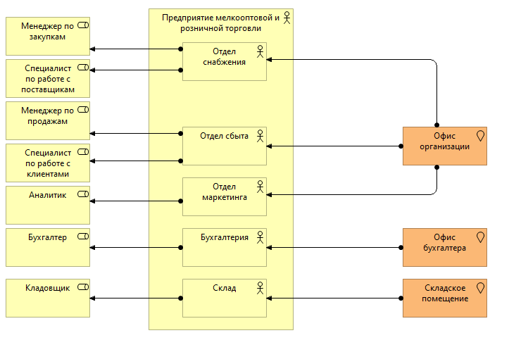Створення моделі організаційної структури.

Рисунок 1 – модель організаційної структури

1. 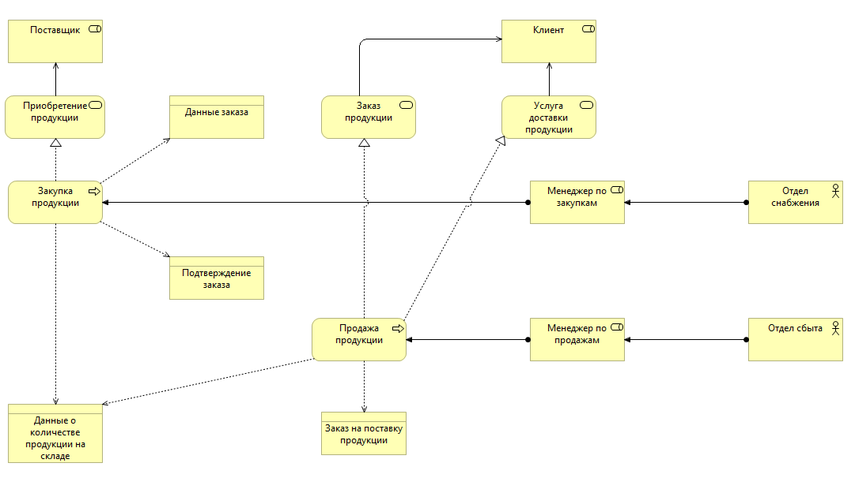Створення моделі бізнес процесів.

Рисунок 2 – модель бізнес процесів

**Висновок:** виконання лабораторної роботи дало навички роботи з пакетом Archi та мовою моделювання Archimate. У порівнянні з мовою моделювання UML, Archi має свої корисні функції, але й в той самий час не має таких широких можливостей для моделювання як UML.